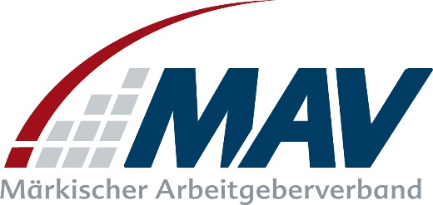

Presse-Information

An die Redaktionen
im Verbandsgebiet

Jetzt im Netz über Ausbildungsberufe informieren!

Iserlohn, den 14. April 2020

Auch wenn bereits über erste Lockerungen der Corona-Einschränkungen gesprochen wird – für die Schülerinnen und Schüler der 9. und 10. Klassen ist in diesem Jahr nichts wie immer. Keine Ausbildungsmessen, keine Berufsfelderkundungen, keine Firmenbesuche, keine Trainings für das Schreiben von Bewerbungen. Der Märkische Arbeitgeberverband (MAV) in Iserlohn und Hagen weist darauf hin, dass sich die jungen Leute trotzdem über Ausbildungsmöglichkeiten nach der Krise informieren können. Und zwar dort, wo sie sich momentan vermutlich ohnehin häufig aufhalten: im Internet.

„Die Seite www.ausbildung-me.de stellt die Berufe der M+E-Industrie anschaulich vor – einschließlich der attraktiven Gehaltsstruktur“, sagt Dr. Andreas Weber, Leiter Öffentlichkeitsarbeit und Bildung beim MAV. Erstellt wurde die Online-Präsenz von IW Medien in Köln für den Arbeitgeberverband Gesamtmetall. Jugendliche können hier eine Postleitzahl eingeben und bekommen gleich offene Ausbildungsstellen in ihrer Region angezeigt. Vielfältige Tipps rund um die Bewerbung erleichtern den Weg in die Ausbildung. Themen: das Anschreiben, der Lebenslauf, Vorstellungsgespräche – für den Fall, dass es mal wieder welche geben kann.

Aber der Web-Auftritt bietet noch viel mehr, um besonders die Attraktivität der M+E-Berufe zu vermitteln. In einem virtuellen Unternehmen der Automobil-Industrie können Schülerinnen und Schüler sich beispielsweise an der Produktion beteiligte Berufe ansehen. An jedem Arbeitsplatz wartet eine kleine Aufgabenstellung, an der sie ihr Geschick auf die Probe stellen können. Mit speziellen Technik-Tests können Schülerinnen und Schüler außerdem ihre Eignung für verschiedene Berufe und Tätigkeitsfelder prüfen. Die Tests entsprechen typischen Aufgabenstellungen von M+E-Berufen und geben Jugendlichen einen ersten Einblick in ihre Interessen und Neigungen.

Lehrerinnen und Lehrer werden hingegen auf www.me-vermitteln.de besonders angesprochen. Die Web-Site stellt Unterrichtsmaterialien für den Berufskunde- und MINT-Unterricht zur Verfügung. Die Materialien enthalten Arbeitsblätter für Schülerinnen und Schüler, die sich auch für die Anwendung im „Homeschooling“ eignen.

Last but not least spricht www.me-vermitteln.de auch Eltern an. Sie können hier gemeinsam mit den Kindern vergleichen, ob bestimmte Berufe zu den Stärken und Interessen des Nachwuchses passen. Wann, wenn nicht jetzt, wäre dazu Zeit?

Kontakt:
Dr. Andreas Weber
Leiter Öffentlichkeitsarbeit & Bildung
Tel.-Nr.: 02371/8291-70
Email: weber@mav-net.de
www.mav-net.de

